KATA PENGANTAR
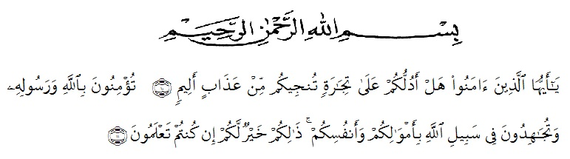
Artinya :
“Hai orang-orang yang beriman, sukakah kamu Aku tunjukkan suatu perniagaan yang dapat menyelamatkan kamu dari azab yang pedih? (10). (Yaitu) kamu beriman kepada Allah dan Rasul-Nya dan berjihad di jalan Allah dengan harta dan jiwamu. Itulah yang lebih baik bagimu jika kamu mengetahuinya.(11) (QS. Ash-Shaff: 10-11)”
Alhamdulillah, penulis ucapkan terima kasih kehadirat Allah SWT yang telah melimpahkan rahmat, hidayah dan karunia-Nya kepada penulis sehingga dapat menyelesaikan bahan seminar ini yang berjudul “Penetapan Kadar Vitamin C Pada Sediaan Tablet Multivitamin 500 mg Dengan Metode Titrasi Iodimetri” sebagai salah satu syarat untuk memperoleh gelar Sarjana Farmasi di Jurusan Farmasi Fakultas MIPA Universitas Muslim Nusantara Al-Washliyah.
Ucapan terima kasih yang sedalam-dalamnya dan tiada hentinya penulis sampaikan kepada Ayahanda Tercinta Zukhirullah, S.sos, Ibunda Tersayang Faridah, S.Pd, kakak tersayang Herlina zulfah S.Tr.Keb, adik tersayang Iranida, Munawwarah, Asy’arul iman, unzila riskina, yang penulis sayangi dengan tulus dan ikhlas memberikan kasih sayang serta senantiasa memberikan dorongan, motivasi, materil, bimbingan, doa serta semangat sehingga penulis dapat menyelesaikan penelitian dan menyusun Skripsi ini.
Penulis juga menyampaikan ucapan terima kasih yang sebesar-besarnya kepada Ibu Anny Sartika Daulay, S.Si. M.Si., selaku dosen pembimbing I, Bapak Dr. H. Ridwanto, M.Si., selaku dosen pembimbing II, dan juga kepada Ibu Minda Sari Lubis, S.Farm, M.Si, Apt., selaku dosen penguji saya yang telah memberikan bimbingan kepada penulis dengan penuh kesabaran dan tanggung jawab sehingga terselesainya penyusunan Skripsi ini.
Pada kesempatan ini, penulis juga mengucapkan terimakasih yang sebesar-besarnya kepada:
- Bapak H. Hardi Mulyono, SE, M.AP., selaku Rektor UMN Al-Washliyah Medan.
- Bapak Dr. M. Pandapotan Nasution, MPS., Apt., selaku Dekan FMIPA Prodi Farmasi UMN Al-Washliyah Medan.
- Bapak Wakil Dekan I, II dan Ibu Dekan III serta Bapak/Ibu staf pengajar FMIPA Prodi Farmasi UMN yang telah mendidik penulis selama menuntut Ilmu Pengetahuan hingga dapat menyelesaikan pendidikan.
- Ibu Minda Sari Lubis, S.Farm, M.Si., Apt., selaku Ketua Program Studi Farmasi UMN Al-Washliyah Medan.
- Ibu Siti Fatimah Hanum, S.Si, M.Kes., Apt., selaku kepala Lab IPA TERPADU UMN Al-Washliyah Medan.
- Sahabat-sahabat yang penulis sayangi rekan-rekan Transfer Farmasi stambuk 2016, 2017 dan teman-teman FMIPA Prodi Farmasi yang telah membantu dan memberikan motivasi yang tak terhingga kepada penulis.
Semoga Allah SWT memberikan balasan yang berlipat ganda dan pahala yang sebesar-besarnya kepada semua pihak yang telah membantu. Penulis menyadari bahwa Skripsi ini masih jauh dari kesempurnaan. Untuk itu penulis mengharapkan kritik dan saran yang membangun dari semua pihak guna perbaikan Skripsi ini. Penulis berharap semoga Skripsi ini dapat bermanfaat bagi ilmu pengetahuan khususnya di bidang Farmasi. Akhir kata penulis mengucapkan terimakasih.
Medan, November 2018
Penulis

Muhammad Irfani

